 | Lundi | Mardi | Jeudi | Vendredi
Entrée | Beurre de sardine | Carottes râpées vinaigrette à la féta | Salade piémontaise | Mâche à la volaille
Plat principal  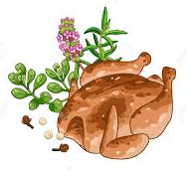 | Paupiette de dinde sauce tomate | Sauté de porc à l’ananas à l’aigre douce | Dos de colin au beurre blanc | Tajine de bœuf aux fruits secs
Légumes & féculents | Gratin de choux fleur et pommes de terre | Haricots beurre | Flan de carottes au lait de coco | Riz safrané aux petits légumes
Produit laitier | Fromage | Flageolets | Yaourt Bio aromatisé aux fruits | Fromage
Dessert | Banane | Moelleux à la noix de coco |  | Compote de pommes Bio
Semaine du 28 septembre au 02 octobre 2020

